## Tomcat 是什么

Tomcat是⼀个Http服务器（能够接收并且处理http请求） 我们使⽤浏览器向某⼀个⽹站发起请求，发出的是Http请求，那么在远程，Http服务器接收到这个请求 之后，会调⽤具体的程序（Java类）进⾏处理。 HTTP 服务器接收到请求之后把请求交给Servlet容器来处理，Servlet 容器通过Servlet接⼝调⽤业务 类。Servlet接⼝和Servlet容器这⼀整套内容叫作Servlet规范。Tomcat既按照Servlet规范的要求去实现了Servlet容器，同时它也具有HTTP服务器的功能。 所以Tomcat的两个重要身份 1）http服务器 2）Servlet容器。

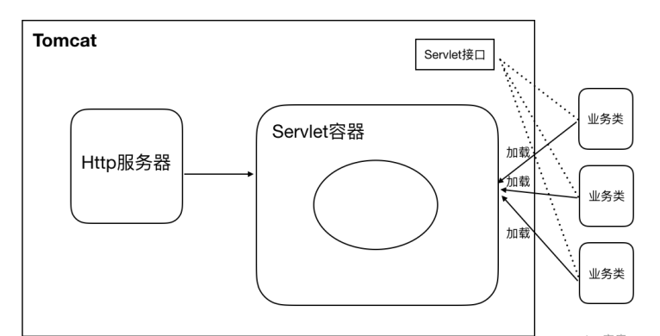

## Tomcat 的安装

1．安装前置条件

安装Tomcat需要先安装jdk，没有安装jdk的，先安装jdk。

2．下载所需压缩包，上传到服务器 。官网下载地址：<https://tomcat.apache.org/> 。 访问官网，选择tar.gz直接下载。下载后将tar.gz上传（上传位置随意，自己方便管理就行）

3．对资源进行解压，执行下列命令

tar -zxvf 压缩包名

4．给防火墙添加访问端口（默认8080，在它的/conf/server.xml文件里面查看）

#添加 --permanent永久生效，没有此参数重启后失效

firewall-cmd --zone=public --add-port=8080/tcp --permanent

#重新载入

firewall-cmd –reload

#登陆阿里云服务器，将8080端口拉入安全组。

5．然后切换到bin目录下，启动（成功效果如图）

./startup.sh // 启动服务

./shutdown.sh // 停止服务

若未成功

查看正在运行的tomcat: ps -ef|grep tomcat

若有运行指定地址的tomcat就关掉： kill -9 [线程ID]

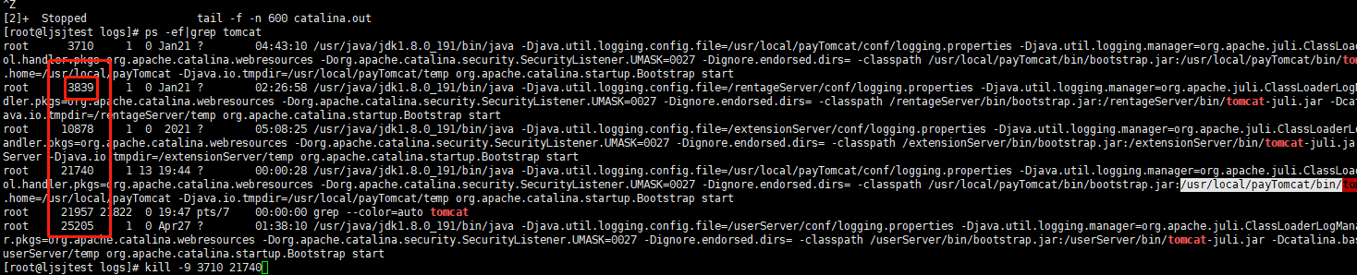]

如何查看成功：去logs里面 输入tail -f -n [行数] 目标日志（通常catalina.out）

6，访问（ip:8080），看到猫就算成功 .

## Tomcat 配置文件解析

去哪⼉配置？ 核⼼配置在tomcat⽬录下conf/server.xml⽂件

怎么配置？ 注意： Tomcat 作为服务器的配置，主要是 server.xml ⽂件的配置； server.xml中包含了 Servlet容器的相关配置，即 Catalina 的配置；Xml ⽂件中<service/>,<connector/>,<context/>标签起到主要作用。

Server 标签

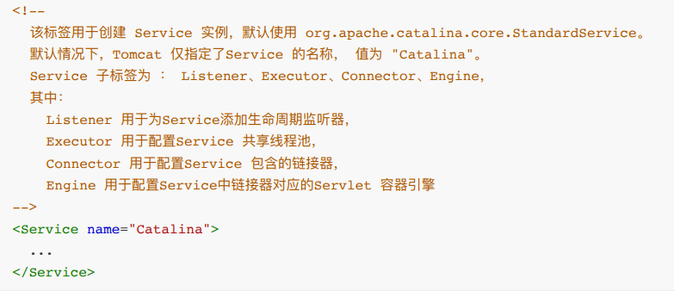

Connector 标签⽤于创建链接器实例

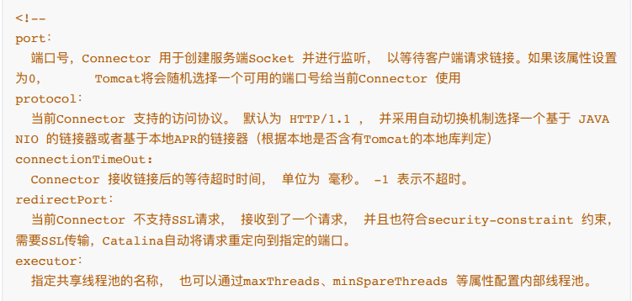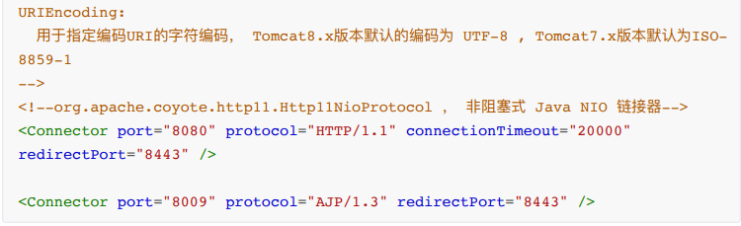

Context 标签 Context 标签⽤于配置⼀个Web应⽤

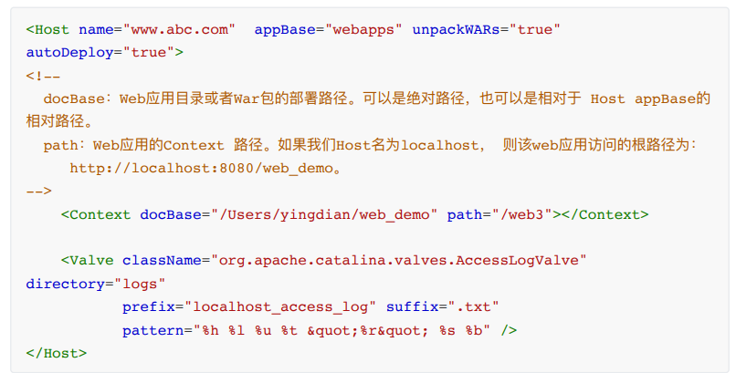

Tomcat 配置SSL 证书

1. 从阿里云申请免费证书 ，并将证书上传到服务器上的tomcat 的/cert目录中（cert目录不存在就需要自己创建）
2. 配置conf/server.xml 【下图为beta服务器 PayTomcat商城模块的配置】

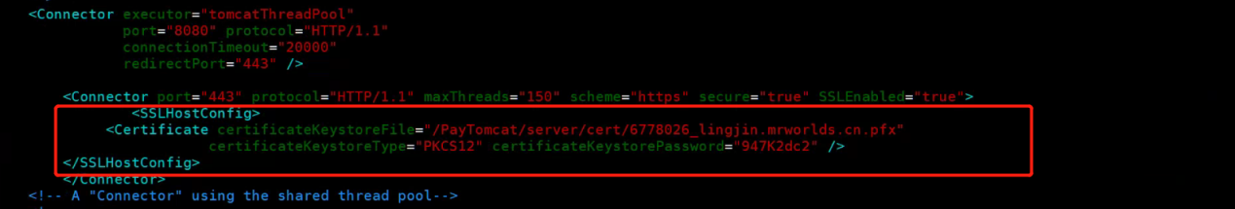

3）开放防火墙443端口，阿里云安全组加入443端口， 访问（https://localhost）。

## Tomcat 配置虚拟目录

 在server.xml的<Host>元素中加一个<Context path="" docBase=""/>元素。



path**：**访问资源URI。URI名称可以随便起，但是必须在前面加上一个/

docBase：资源所在的磁盘物理地址。